Trans denuncia a vecinos por transfobia
Oficio D44-150418
Dirección de correo electrónico *  transfemeninas@gmail.com  Nombres y Apellidos del denunciante *  Leonardo Miguel Sandoya Ponce  Número de cédula del denunciante  0922630892  Celular del denunciante *  0992065929  ¿Cómo se define usted? *  Transfemenina  ¿Cuál es su edad? *  Entre 34 y 41  Ciudad donde usted vive *  Duran  Provincia donde usted vive *  Guayas | ¿Qué tipo de denuncia es? *  Daño moral y psicológico  Nombres y apellidos, empresa o institución denunciada *  Beatriz Yumbulema y José Mendoza  Ámbito de la denuncia *  En aspecto integral  Lugar donde ocurrió el acto denunciado *  Casa de amigos, clientes, familiares, etc.  Ciudad donde ocurrió el acto que usted denuncia *  Duran  Fecha en que ocurrió el hecho de la denuncia *  15/04/2018

Ayer 15 de abril yo Leonardo Miguel Sandoya Ponce (Lisseth) tuve un problema con mi vecina Beatriz Yumbulema Badillo, ella se pone a hablar de mi diciendo que soy bruja, triquera, piojosa, etc. Ella mostro un video a mi esposo donde supuestamente le soy infiel a raíz de esto tuve problemas.
Con esto que ella ha provocado problemas en mi hogar y con mi familia, al punto que en el caso de mi marido pudo haber terminado conmigo. Ya no quiero que ella y el hijo José Mendoza me sigan molestando, no se acerquen a mí y me dejen en paz.

Ponga su nombre y apellido nuevamente a modo de firma digital de su denuncia.

Leonardo Miguel Sandoya Ponce

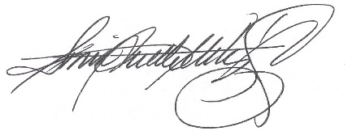

Firma electrónica
Psic. Diane Rodríguez
Presidenta Federación ecuatoriana de Organizaciones LGBTI

